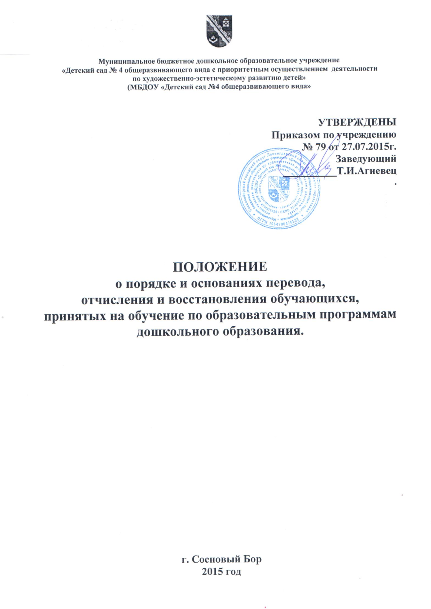

.

- Общие положения.

1.1Настоящий порядок перевода, отчисления и восстановления детей, принятых на обучение по образовательным программам дошкольного образования (далее – Порядок) определяет правила перевода, отчисления и восстановления обучающихся в МБДОУ «Детский сад № 4», осуществляющий образовательную деятельность по образовательной программе дошкольного образования.
Основание:
Федеральный Закон от 29.12.2012г. № 273 -ФЗ « Об образовании в Российской Федерации», Порядок приема на обучение по образовательным программам дошкольного образования, утвержденным Приказом Министерства образования и науки РФ от 08.04.2014 г. № 293 , санитарно-эпидемиологическими правилами и нормативами СанПиН 2.4.1.3049-13, утверждёнными постановлением Главного государственного санитарного врача Российской Федерации от 15.05.2013 № 26, а также на основании постановлений Главы администрации муниципального образования Сосновоборский городской округ: от 06.04.2015 г. № 1074 «Об утверждении административного регламента по предоставлению муниципальной услуги «Постановка на учет и зачисление детей в дошкольные образовательные учреждения, реализующие основную общеобразовательную программу дошкольного образования» (далее по тексту - административный регламент), от 09.07.2013 г. № 1758 «Об утверждении Порядка снижения или освобождения от родительской платы за присмотр и уход за детьми в муниципальных бюджетных дошкольных образовательных учреждениях (организациях) Сосновоборского городского округа».

1.2.В приеме в образовательное учреждение может быть отказано по следующим основаниям:
1.отсутствия свободных мест,
2.предоставление родителями (законными представителями) документов , не соответствующих Правилам приема в учреждение,
3.подача недостоверных сведений, препятствующих процедуре идентификации данных ребенка,
4 превышение возраста ребенка более максимального для принимаемых в учреждение,
5.наличие заявления родителей (законных представителей) об отказе в получении муниципальной услуги.

2. Порядок перевода, отчисления и восстановления воспитанника.

2.1.При отчислении ребенка процедура зачисления производится через автоматизированную информационную систему «Электронный детский сад», размещенную на портале «Ленинградское образование»:www.obr.lenreg.ru.

2.2.Воспитанник может быть отчислен из учреждения:
- по соглашению сторон: родителей (законных представителей) и учреждения,
- при наличии медицинского заключения о состоянии здоровья, препятствующем его пребыванию в учреждении.
2.3.Допускается перевод ребенка из одного учреждения в другое.
Заявление на перевод ребенка подается в Комитет образования г.Сосновый Бор.
При внесении в АИС данных заявления на перевод проставляется дата подачи родителями (законными представителями ) соответствующего заявления.
При комплектовании учреждений заявления на перевод ребенка из одного учреждения в другое рассматриваются в порядке общей очереди.

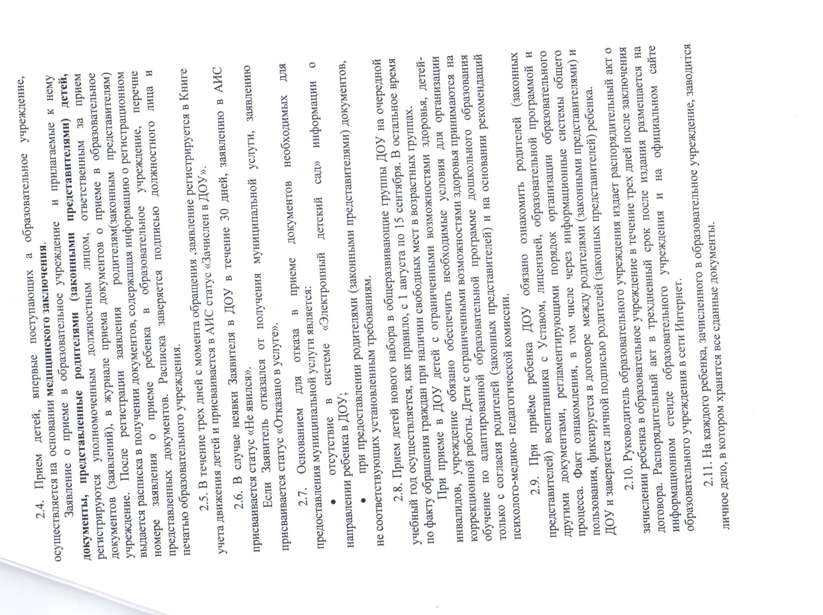
3. Порядок отчисления воспитанника из ДОУ

3.1. Учреждение имеет право:
      - расторгнуть договор с родителями (законными представителями) досрочно при систематическом невыполнении Родителеми (законными представителями) пункта 2.2.5. договора между ДОУ и родителями (законными представителями), уведомив родителей об этом письменно за 10 дней.
      - отчислить ребенка из учреждения при наличии медицинского заключения о состоянии здоровья, препятствующем его дальнейшему пребыванию в Учреждении.

      - 4.Порядок финансового обеспечения услуги.

4.1.Порядок финансирования ДОУ, порядок определения платы за содержание ребенка, предоставление родителям ( законным представителям) компенсации части платы за содержание детей, посещающих ДОУ оговорены в договоре между ДОУ и родителями (законными представителями).
4.2. При переводе или отчислении ребенка из ДОУ, часть оставшихся средств оплаченных родителями за присмотр и уход за ребенком, оставшихся на счету (переплата родительской платы), по письменному заявлению родителей в бухгалтерию учреждения, подлежат во

.

